**CODIFICACION DE MODULOS DEL SOFTWARE SEGÚN REQUERIMIENTOS DEL PROYECTO**

**APRENDIZ**

**BRAYAN STIVEN PEÑA QUINAYAS**

**ADSO**

**SENA**

**2024**

**INTRODUCCION**

En el presente taller se muestra el paso a paso de cómo crear una aplicación **CRUD** (crear, leer, actualizar y eliminar) utilizando **java NetBeans** y **MySql** para gestionar una tabla de productos (videojuegos) de la base de datos del proyecto anteriormente dado a conocer.

La tabla de producto o videojuegos contiene los atributos, código de producto nombre y precio. Así mismo se han seguido una serie de pasos para lograr este objetivo.

**DESARROLLO**

* En primer lugar, se hizo la conexión de MySql con el servidor en este caso XAMPP.

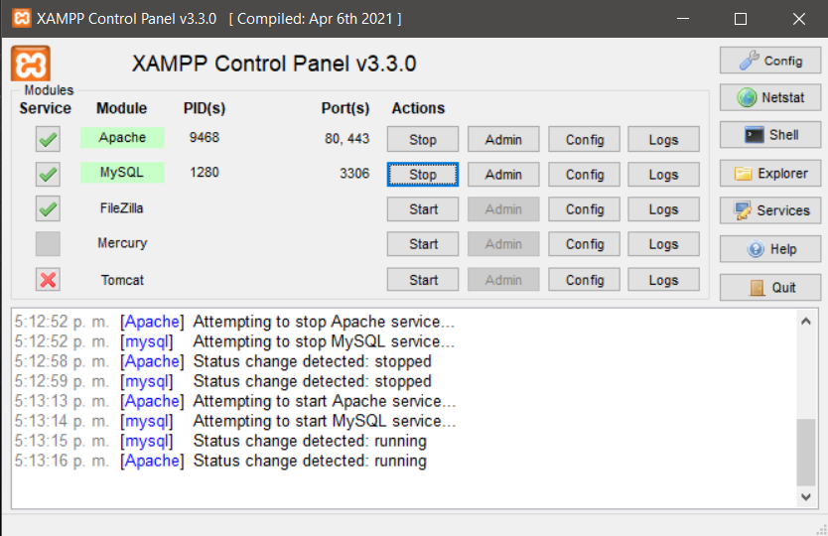

* Luego creamos la base de datos en MySql Workbench con las respectivas sentencias:

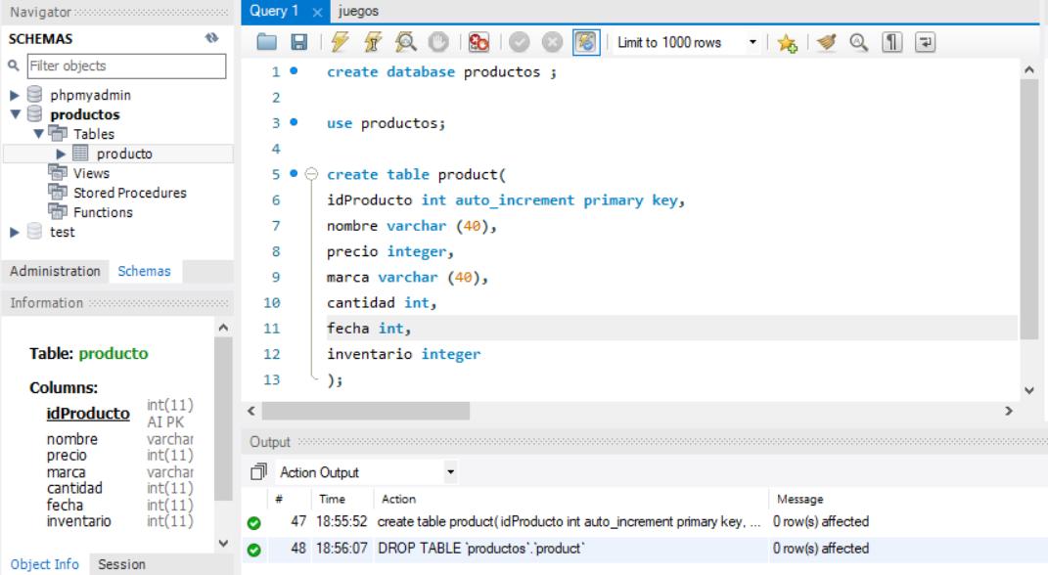

**Insertar y mostrar los datos de la tabla:**

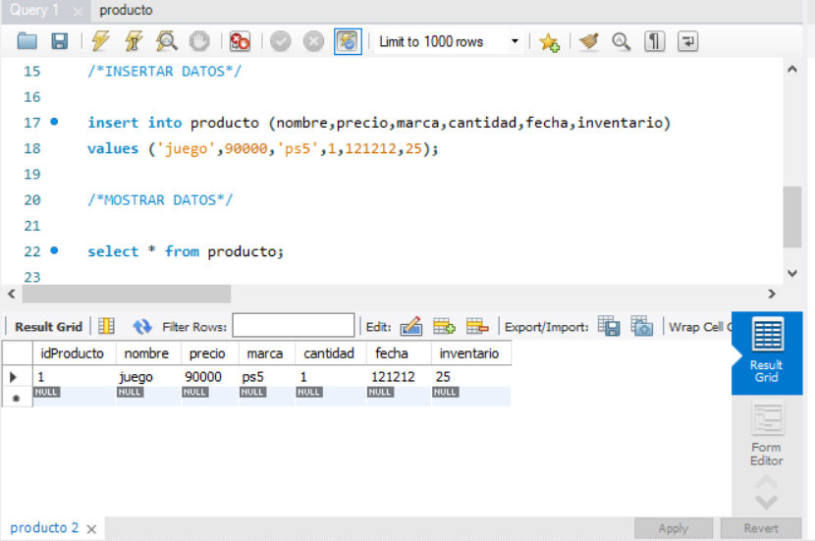

**Actualizar y eliminar datos de la tabla:**

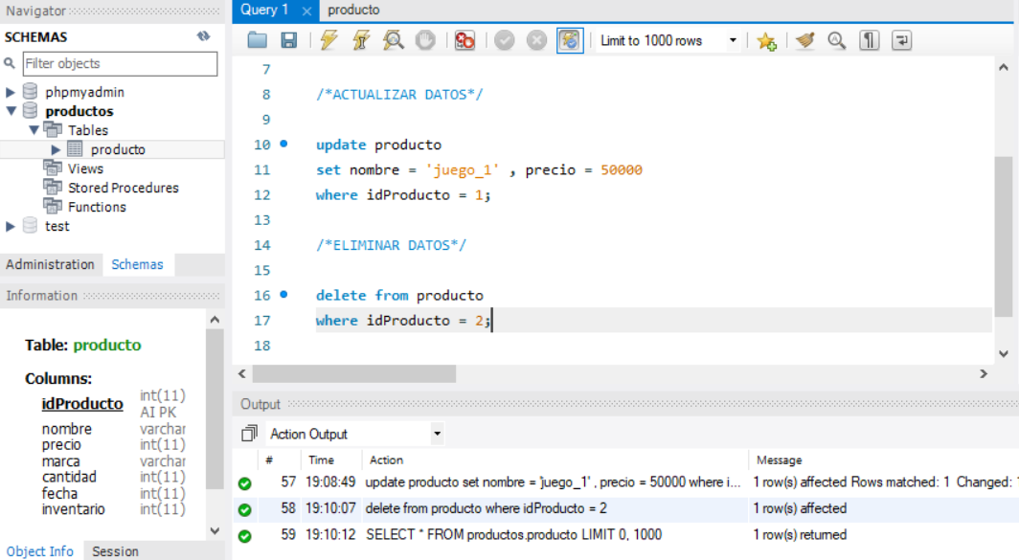

A continuación, creamos la estructura y el proyecto en NetBeans:

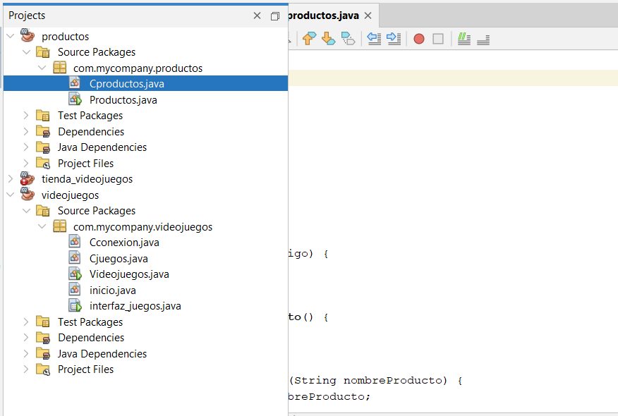

**Estructura en NetBeans**

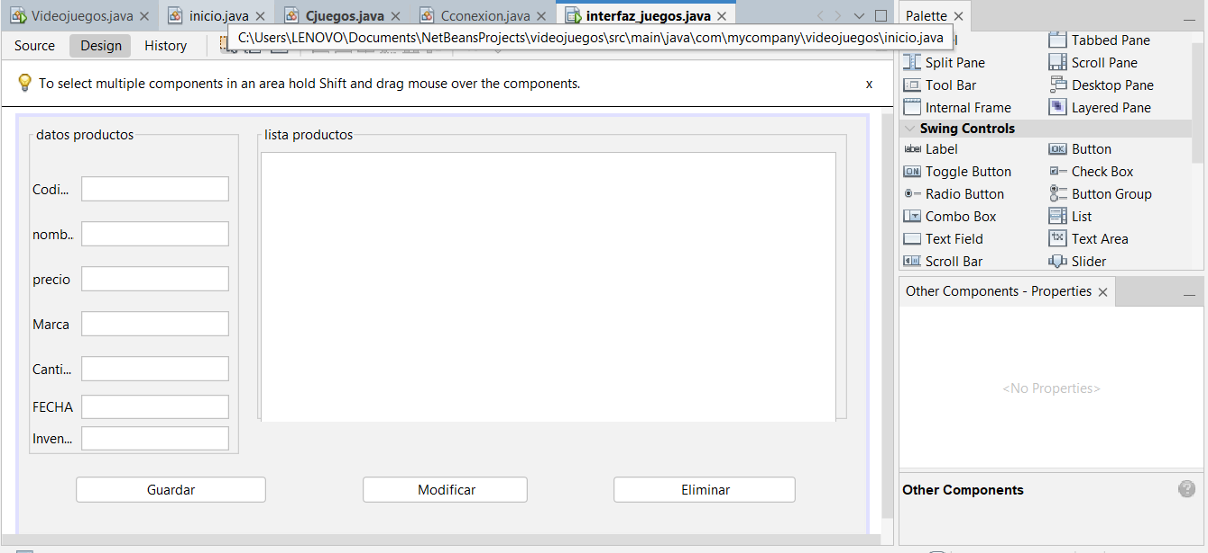

**INSERTAR DATOS**

Antes de insertar los datos creamos las variables:

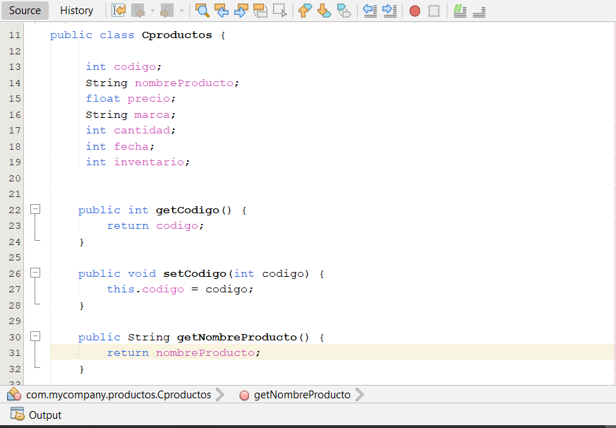

**INSERTAR DATOS**

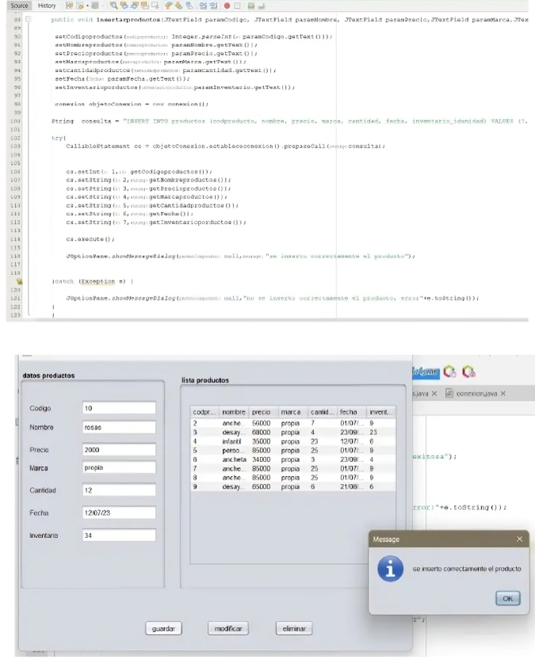

**MOSTRAR PRODUCTOS**

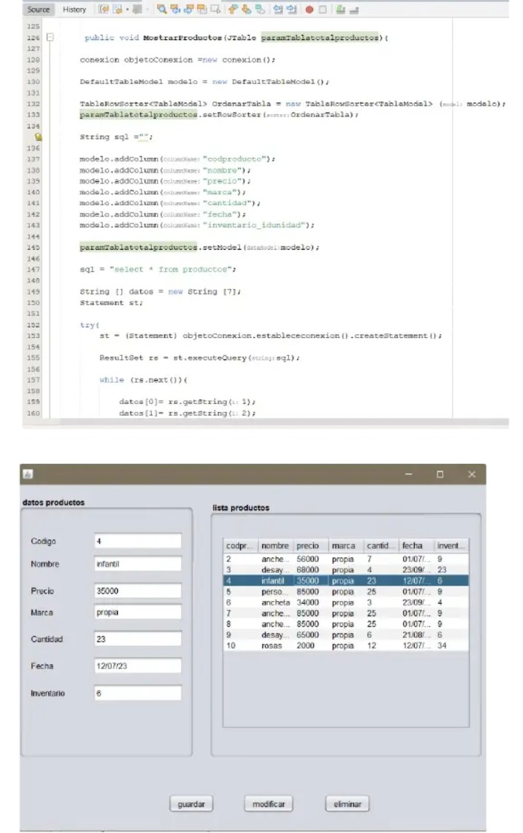

**MODIFICAR PRODUCTOS**

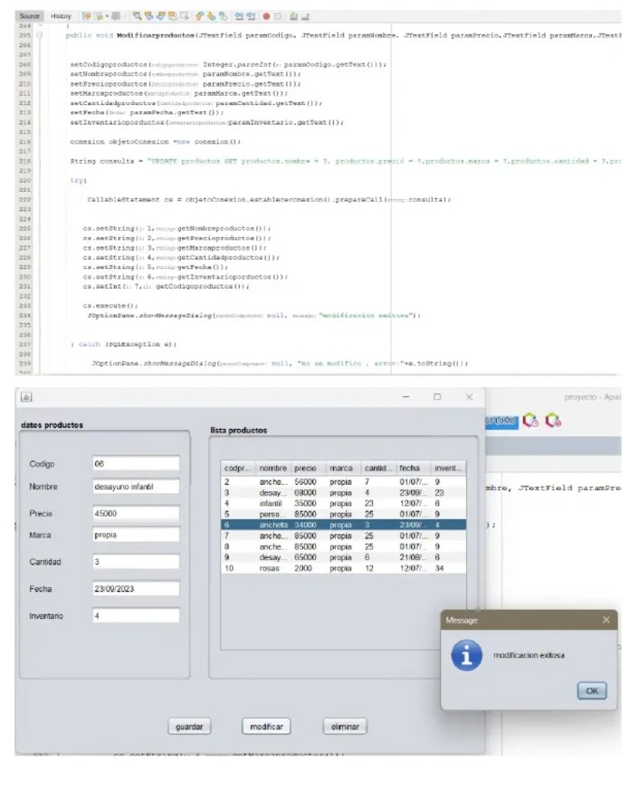

**ELIMINAR PRODUCTOS**



